СКАЗКИ О ПРАВАХ
ДЛЯ МАЛЫШЕЙ И ИХ РОДИТЕЛЕЙ

Каждый ребенок имеет право на жизнь !
Каждый ребенок имеет право на индивидуальность !
Каждый ребенок имеет право на достойную, счастливую жизнь !
Каждый ребенок имеет право на дом и семью !

1.
Каждый ребенок имеет право на жизнь

Дар любви
Ребенок – это дар любви.
Храни его и с ним живи
В единстве и созвучье тонком.
Ты отвечаешь за ребенка.
За дар родившейся души,
В твоих руках начавшей жить,
За свет ее и за полет,
За счастье, что она найдет.
За веру, за ее мечту,
За внутреннюю красоту,
За взмах волшебного крыла,
За звездные ее дела.

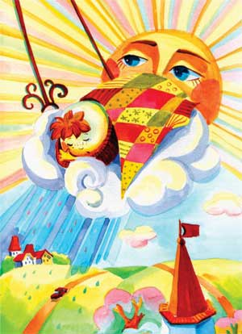
Как Светик появилась на свет
Раним весенним утром, когда все на земле еще спали, солнечный луч увидел на подоконнике крохотную прозрачную девочку.
- Почему ты такая бледная? – спросил солнечный луч.
- Потому что я не настоящая девочка, а мечта, – ответила малышка.
- Чья мечта? – удивился солнечный лучик.
- Мама и папа мечтают о дочке во сне, – объяснила девочка.
- Почему же ты грустная? – расстроился солнечный луч.
- Я исчезну, когда мама и папа проснуться, а я хочу быть настоящей девочкой и жить вместе с ними, – заплакала малышка.
- Не плачь, – попросил солнечный луч. – Я подарю тебе жизнь. Если я отдам тебе свет и тепло, ты станешь настоящей девочкой.
Солнечный луч сверкнул и исчез, а на подоконнике лежала розовая крохотная девочка и громко плакала: «Мама! Мама!»

Родители проснулись и вскочили. Мама взяла девочку на ручки, крепко прижала к себе и воскликнула:
- Я слышу, как стучит ее сердечко!
- Дай и мне послушать, – попросил папа.
Он нагнул голову к дочке и обрадовано сказал:
- Как хорошо, что у нашей дочурки маленькое, но сильное сердечко!
- Дай мне подержать мою дочурку, – попросил папа у мамы.
- Только осторожнее, – ласково сказала мама и отдала дочку папе.
- Не бойся, – усмехнулся папа, – у меня сильные руки.
- Да, у тебя большие и сильные руки, – согласилась мама, – а у нашей дочурки крохотные ручки.
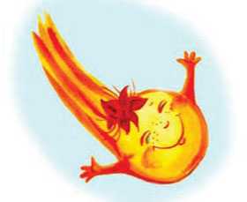
Мама наклонились над дочкой, чтобы посчитать ее пальчики.
- Это самая красивая девочка в мире, - радовалась мама, глядя на голубые дочкины глазки и золотистые волосики.
Вдруг к ней пришла тревожная мысль.
- Чья это чудесная малышка? Как она здесь появилась?
- Может, аист ее принес? – задумчиво произнес папа.
- Не говори глупостей, мы живем в большом городе, здесь все аисты давным-давно исчезли, - объяснила мама.
- Неважно, откуда появилась эта малышка, главное - это новая жизнь. Каждый ребенок имеет право на жизнь , - торжественно произнес папа, и мама с ним согласилась.


- Почему лучик превратил «мечту» мамы и папы в настоящую девочку?
- Почему мама и папа решили, что маленькая девочка – их дочка?
- Расспроси своих родителей, что они чувствовали, когда ты родился.

• Нарисуй маленькую девочку из сказки.

• Рассмотри внимательно части своего тела. Затем расскажи и покажи, как ты их используешь. Расспроси папу и маму, какие черты лица ты унаследовал от них или от бабушки с дедушкой.

2.
Каждый ребенок имеет право на индивидуальность
(имя, фамилию, гражданство)

Как Светик получила свою фамилию и имя

Родители долго любовались дочкой, наконец, мама сказала:
- Пора дочурку купать и кормить.
- Да, надо нам о ней заботиться, раз эта девочка ничья, - согласился папа.
- Ребенок не может быть ничьим, - рассердилась мама, прижимая малышку к себе. - Это наша дочурка. Посмотри, у нее глазки, как у меня, а рот и нос похожи на твои.
- У нее пушистые, золотистые кудряшки, а у нас с тобой темные волосы, - задумчиво произнес папа.
- Это ничего не значит. Она наша, как ты не понимаешь!?
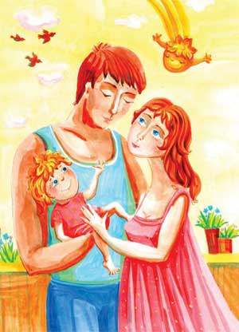
Папа ласково обнял маму с дочкой и мягко сказал:
- Не волнуйся, я все понимаю. Каждый ребенок имеет право на семью, имя и фамилию. Девочка будет носить нашу фамилию. Давай дадим ей имя и отпразднуем ее рождение! Предлагаю назвать дочку Александра, что значит – защитница людей. Она будет нас защищать.
- Нет, защищать нас будешь ты, а доченьку лучше назвать Любушка, чтоб в ее жизни всегда была любовь, - предложила мама.
В это мгновение, солнышко поднялось повыше, и целый сноп солнечных лучей влетел в комнату. Лучи окутали малышку. Ее золотистые волосы, розовая кожица, голубые глазки наполнились нежным свечением и теплотой. Маленький смешной ротик заулыбался, а крохотные пальчики попытались ухватиться за солнечные лучи.
- Я поняла! - воскликнула мама. - Нам дочурку солнышко послало.
Назовем ее Светик. Светочка Светлая. Ей очень подходит это имя. Посмотри, как она светится.
- Здравствуй, Светик, с Днем рождения тебя, – обрадовался папа и погладил дочку по головке.

- Как ты думаешь, почему у каждого ребенка обязательно должны быть имя и фамилия?
- Как тебя ласково называют в семье?
- Как бы ты назвал своих будущих детей – мальчика или девочку, и почему?
- Попроси маму написать твое имя большими печатными буквами.
- Нарисуй возле каждой буквы все, что ты любишь.
- Придумай ласковые имена для мамы, папы.
- Попроси родителей отгадать, почему ты их так назвал.

3.
Каждый ребенок имеет право на достойную,
счастливую жизнь.

Как Светик росла
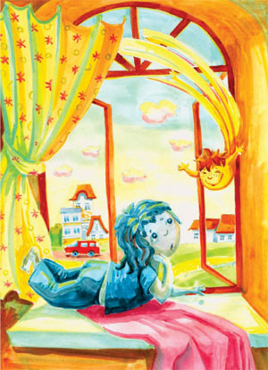
С появлением дочурки дни мамы и папы наполнились хлопотами. Однажды ночью у девочки что-то болело, и она горько плакала. Родители по очереди носили ее на руках и пели колыбельные песенки. Светик затихала, но стоило ее положить в кроватку, как плач начинался снова. Рано утром измученная мама снова положила дочку в кроватку. Светик хотела заплакать, но в этот момент первый солнечный луч скользнул по лицу девочки и разгладил наморщенный лобик. За первым лучом прилетел второй, третий, четвертый. Маленькие розовые ручки потянулись к ярким лучам. Мама с изумлением смотрела, как дочка сжала ручки в кулачки, и они изнутри засветились, словно там спрятались солнечные зайчики. Потом кулачки разжались, солнечные зайчики выпрыгнули на стенку, и девочка звонко засмеялась.
Тогда мама поставила кроватку дочки возле окошка. Светик лежала в кроватке и смотрела на небо, ждала, скоро ли придет солнышко. Стоило солнечному лучу коснуться ее, щечки девочки розовели, и она смеялась:
- Здравствуй солнышко, хорошо, что ты пришло.
- Мой свет долго не мог пройти сквозь серые тучи над городом, - объясняло солнышко. - Только самые горячие и острые лучи сделали, наконец, в тучах дырку, чтоб навестить тебя.
- Почему в небе так много серых туч? – спрашивала девочка.
- В этом городе слишком много заводов, а от них в небо поднимается серая пелена, - объясняло солнышко.
- Что такое заводы? Почему они мешают? – интересовалась Светик.
- Давай лучше играть, - предлагало солнышко вместо ответа и бросало Светику охапку солнечных зайчиков.
Конечно, никто из взрослых не понимал беседу девочки и солнышка, но мама однажды сказала папе:
- Знаешь, наша дочка как будто разговаривает с солнышком. Когда оно освещает Светика, она гукает, смеется и машет ручками.
- Ничего удивительного, нам же ее солнце подарило, - ответил папа.
Прошел год, и Светик поднялась на ножки. Она смешно шагала, держась за маму, но никак не могла сама сделать первый шаг. Однажды Светик сидела на ковре и играла. Вдруг солнечный луч проскользнул в комнату и дотянулся до малышки. Светик ухватилась за него ручкой, поднялась и пошла, держась за светлую струночку, пронзившую воздух комнаты.
- Представляешь, она сделала сама целых пять шагов. Ей солнечный луч помог, - с гордостью рассказала мама папе вечером.
- Нам же ее солнышко подарило. Каждый ребенок имеет право на счастливую жизнь , и солнышко старается, чтобы жизнь нашей дочки была счастливой, - серьезно заявил папа.

4.
Каждый ребенок имеет право на дом и семью

Как Светик нашла котенка Рыжика

Прошло время. Светик научилась бегать по травке, играть в песочек, качаться на качелях и еще тысяче других вещей. Самое главное, она научилась говорить так, что теперь ее понимали все люди, а не только солнышко. Мама каждый день гуляла в парке с дочкой. Однажды они слышали, как в кустах кто-то без остановки пищит: «мяу-мяу-мяу».
Светик тут же залезла в кусты и вытащила мокрого рыжего котенка.
- Не трогай его, дочка, у бродячих котят бывают разные болезни, - попросила мама.
- Мама, ему нужен дом, - умоляюще сказала Светик. - Ему плохо одному, без мамы и папы.
В этот момент солнечные лучи коснулись шерстки котенка, и она распушилась и засверкала, словно темное золото.
- Солнышко поцеловало моего котенка. Оно поцеловало Рыжика! – радостно закричала девочка.
- Дочка, должна тебя огорчить, - грустно произнесла мама, - мы не можем взять котенка, у нас слишком маленькая квартира.
- Но у нас все-таки есть дом, а у этого котенка нет. Как же он такой маленький будет жить без дома и без мамы, - рассудительно произнесла девочка и бережно положила котенка в карман платья.
Рыжая мордочка тут же выглянула из кармана и запищала: «ма-ма».
- Видишь, он понял, что я его мама, - гордо сказала Светик, а мама подумала: «Ладно, возьмем пока котенка домой, чтобы не расстраивать дочку, а потом я отдам его кому-нибудь».
Дома мама вымыла котенка и накормила его теплым молочком, а Светик устроила Рыжику уютный домик возле своей кроватки.
Вечером девочка рассказала папе:
- Папа, солнышко подарило мне котенка. Солнышко его покрасило, и он стал такой рыжий, просто золотой. Он называет меня мамой.
- Замечательно! Солнышко подарило нам тебя, а тебе оно подарило котенка. Вот какие чудесные подарки умеет делать солнышко, чтобы каждый ребенок имел дом и семью , - сделал вывод папа, и мама не нашла, что возразить.

